Gdańsk, x-xx-xxxx
RAPORT WEWNĘTRZNY
z realizacji pracy badawczo-wdrożeniowej

tytuł raportu: „Wytyczne do opisu patentowego – badanie i terapia zeza i amblyopii.”

nr raportu: TYPOxxx/xx/xx

praca zrealizowana w ramach projektu:
„Opracowanie typoszeregu komputerowych interfejsów multimodalnych oraz ich wdrożenie w zastosowaniach edukacyjnych, medycznych, w obronności
i w przemyśle”

w okresie od 20-05-2009 do 30-06-2009

Kierownik projektu: prof. dr hab. inż. Andrzej Czyżewski
Autor: Łukasz Kosikowski

- Spis treści

1 Spis treści 2
2 Cel realizowanej pracy 2
3 Analiza 2
4 Podsumowanie 5

- Cel realizowanej pracy
Celem było opracowanie wytycznych do wniosku patentowego w temacie badanie i terapia zeza i amblyopii.
- Analiza
Ze względu na liczne publikacje patentowe w tej dziedzinie, skupiono się na integracji rozwijanego w ramach projektu oprogramowania do badania i terapii zeza i amblyopii z urządzeniem do śledzenia wzroku co stanowi innowację w tej dziedzinie.
- Wytyczne do opisu patentowego

Elementy składowe systemu

System składa się z :
- komputera,
- monitora LCD 19” (1280x1024px),
- urządzenia do śledzenia wzroku – eye-tracker,
- oprogramowania do obsługi eye-trackera,
- oprogramowania do badania i treningu wzroku.

Zasada działania systemu.

Badanie:
Użytkownik wykonuje badanie w 9 punktach ekranu dla lewego i prawego oka regulując parametrami (położenie, skala, obrót) w taki sposób, aby uzyskał fuzję. Badanie jest wykonywane w taki sposób, że bada się parametry przekształcenia obrazu niezbędne do uzyskania fuzji dla jednego i drugiego oka w dziewięciu punktach kontrolnych. W tym samym czasie aplikacja do badania wzroku pobiera dane z aplikacji obsługującej eye-tracker i weryfikuje współrzędne punktu ekranu na które patrzy użytkownik. Po wykonaniu badania przez użytkownika dla obu oczu w 9 punktach aplikacja posiada zbiór parametrów odpowiadających wadzie wzroku osoby badanej.

Terapia:
Podczas terapii eye-tracker dostarcza informacji o współrzędnych punktu, na który patrzy użytkownik (aplikacja znając współrzędne punktów które zwracał eye-tracker podczas badania może korygować wynik eye-trackera). W przypadku gdy punk, na który patrzy użytkownik znajduje się wewnątrz siatki 3x3 (patrz Rys. 1), parametry przekształcenia obrazu są dobierane na podstawie wyników badania z punktów sąsiednich (patrz Rys. 2).
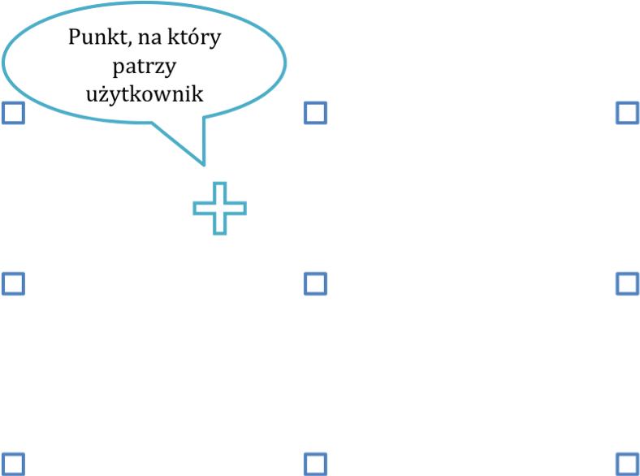
Rys. 1 Wynik detekcji punktu ekranu, na który patrzy użytkownik (punkt patrzenia znajduje się wewnątrz siatki 3x3)

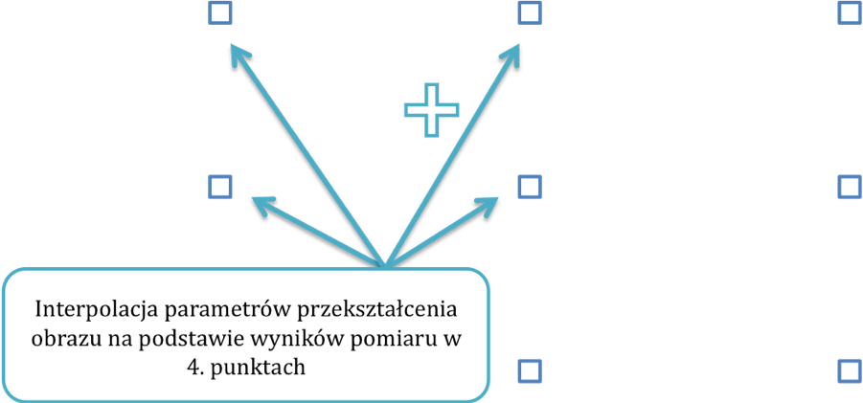
Rys. 2 Punkty pomiarowe będące źródłem danych do obliczenia parametrów przekształcenia obrazu dla danego punktu patrzenia.

W przypadku gdy punkt patrzenia znajduje się poza obszarem siatki 3x3 (Rys. 3), parametry przekształcenia obrazu w danym punkcie są obliczane na podstawie wyników badania w punktach sąsiednich (Rys. 4).

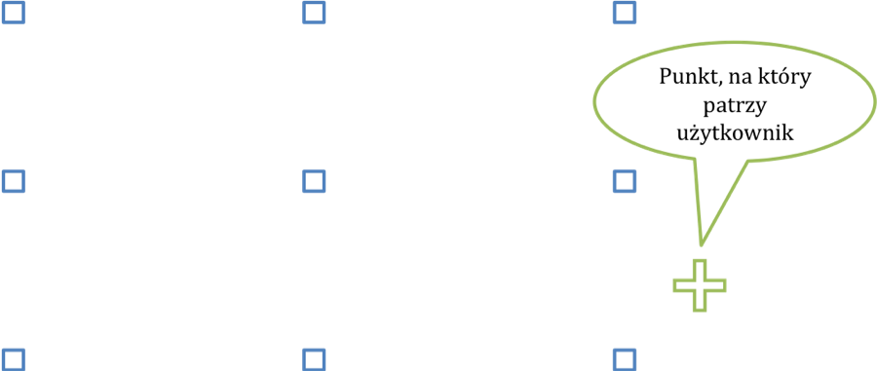
Rys. 3 Wynik detekcji punktu ekranu, na który patrzy użytkownik (punkt patrzenia znajduje się na zewnątrz siatki 3x3)

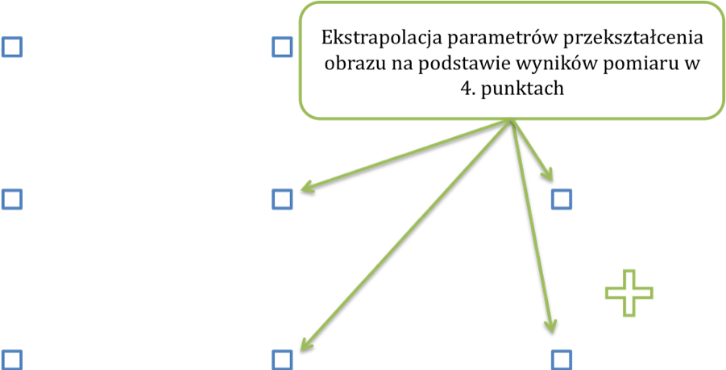
Rys. 4 Punkty pomiarowe będące źródłem danych do obliczenia parametrów przekształcenia obrazu dla danego punktu patrzenia.

- Podsumowanie

Zaproponowane wytyczne do patentu można rozszerzyć o konkrety sposób prezentacji obrazu:
- z wykorzystaniem okularów anaglifowych,
- z wykorzystaniem okularów polaryzacyjnych i monitora 3D.
Zaproponowany system, przy założeniu, że eye-tracker dostarcza informacji o współrzędnych patrzenia dla każdego oka osobno, może posłużyć do weryfikacji różnicy między „widocznym” kątem zeza wynikającym z przemieszczenia oka, a kątem o który należy skorygować obraz, aby uzyskać fuzję. W takim przypadku konieczna jest duża dokładność eye-trackera w określaniu pozycji.

